GPS测试方案评估报告

# 方案介绍

GPS传感器能够给出经度、纬度、高度、速度、精度信息，其中精度是一个半径，以经纬度为圆心，精度为半径，构成一个0.68的置信区间，即：有0.68的概率真实位置落在该圆内[1]。

GPS接口能够给出速度值，这个速度的计算方法目前没有找到权威答案，但应该是根据位置和时间信息来计算的，可能有些校正算法。

# 测试用例

## 以不同的路线绕紫荆操场步行，查看GPS定位的轨迹、移动距离；

轨迹1：

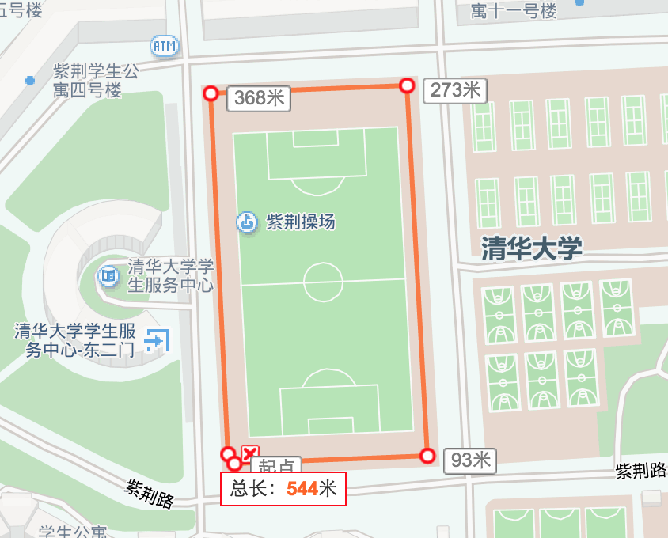

利用百度地图的测距功能，测量出轨迹1的总距离为544米。

GPS记录的轨迹为：

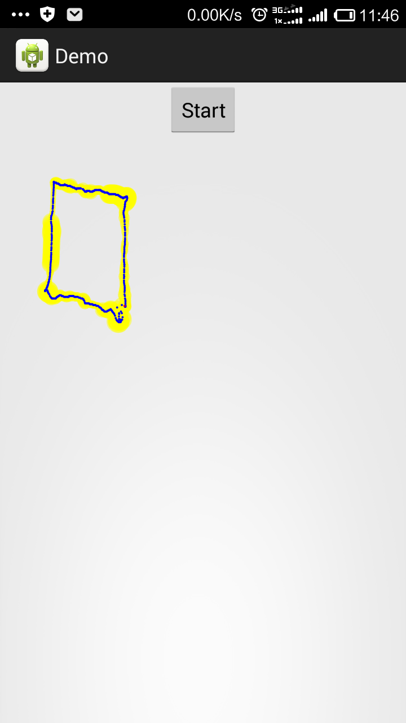

图中，蓝色的点是每次GPS测量的经纬度，而黄色的圆则是以该点为圆心，以精度为半径的圆，即0.68置信区间。

其中，上下方向（较长）的两条边是东西走向的跑道，实际上东西向的跑道是短于南北向的跑道的，但是在图中却反过来了，原因是在非赤道地区，纬度所对应的圆是小圆，而经度对应的圆是大圆，所以运动同样的距离，东西向经度的变化要大于南北向纬度的变化。

经过转换处理，计算出GPS记录的运动距离为600米，相对误差为10.29% 。

轨迹2：

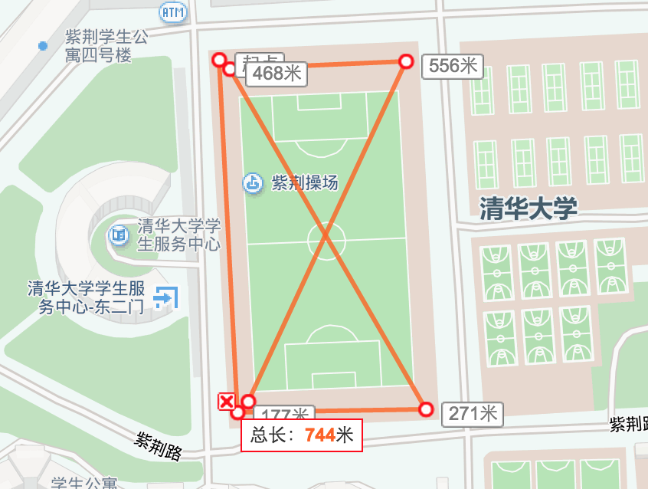

测距结果为744米。

GPS记录的轨迹为：

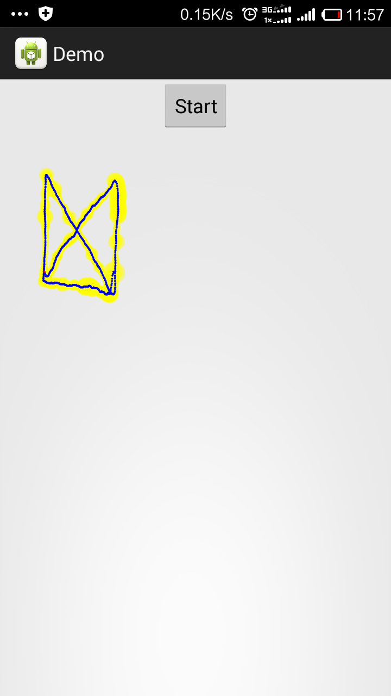

计算距离为766米，相对误差为2.9% 。

轨迹3：

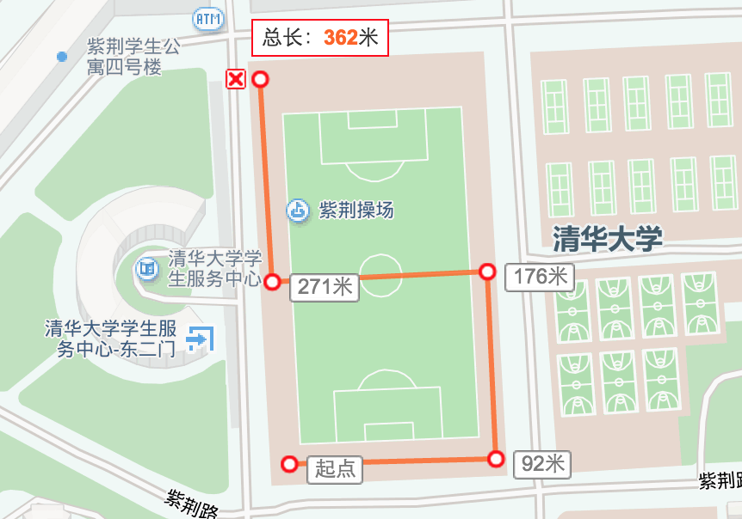

测量距离为362米。

GPS记录轨迹为：

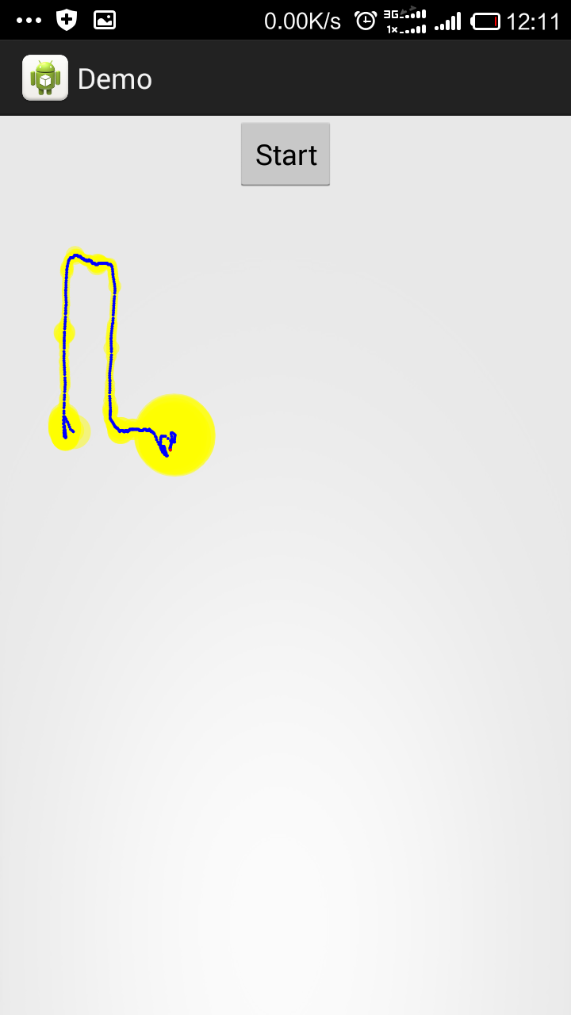

计算距离为465米，相对误差为28.2% 。

需要特别指出的是，每次起始和结束阶段，GPS的定位总是逐渐变得不准确，站在原地不动，位置甚至会发生较大范围的移动，其中轨迹三的结束阶段就是如此。根据记录的精度手动筛去结束阶段的“漂移”后，计算距离为396米，相对误差为9.4% 。

综合上面三个测试用例，距离的测量相对误差基本在10%左右，而且从绘制的轨迹来看，除了开始和结束阶段，位置精度都是比较高的，基本都在3-8米。

## 以不同的速度绕紫荆操场步行或跑动，评估GPS测量的速度；

按照以下轨迹，分别以快速步行、中速跑步、快速跑步、慢速步行方式移动。

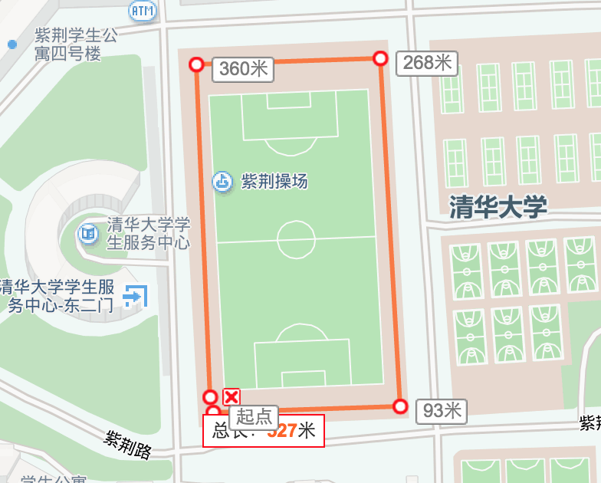

测量距离为527米。

GPS记录轨迹图为：

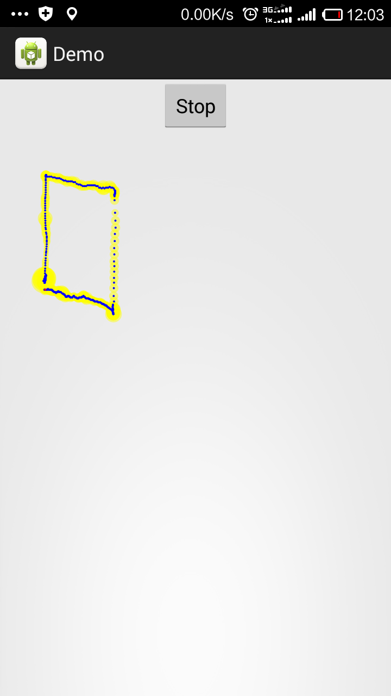

快速步行阶段是从左下角到左上角。计算距离为576米，相对误差为9.3% 。

而速度曲线为：

实际有效数据横坐标区间为45~331，四种行进方式的速度依次为2m/s，3.5m/s，5.5m/s，1.2m/s。

手动从GPS记录的数据中筛选出四个阶段的数据，根据地图测量的距离，GPS记录的时间，计算出平均速度如下：

|  |  |  |  |  |
| --- | --- | --- | --- | --- |
| 测量距离(m) | 记录时间(s) | 计算速度(m/s) | 记录速度(m/s) | 相对误差 |
| 93 | 46 | 2.02 | 2 | 0.009901 |
| 175 | 49 | 3.57 | 3.5 | 0.019608 |
| 93 | 17 | 5.47 | 5.5 | 0.005484 |
| 175 | 130 | 1.34 | 1.2 | 0.104478 |

由此可见，对于速度的测量，准确率也比较高。

1. http://developer.android.com/reference/android/location/Location.html#getAccuracy()